PRESSEINFORMATION
Renolit SE
Horchheimer Straße 50
67547 Worms/Germany
www.renolit.com

Ihr Ansprechpartner:

Paul von Kirchbach
Manager Business Development & Innovation
Healthcare
Mobil: +31.621.140.216
e-mail: paulvon.kirchbach@renolit.com
xxxxxx.xxxxx@renolit.com

HERSTELLUNG VON POLYMEREN AUS DER LUFT

Worms, 03.Juli 2020 – Photanol BV und RENOLIT SE bilden eine strategische Partnerschaft zur Entwicklung von Polymeren unter Verwendung von aus der Luft absorbiertem CO₂. Diese Technologie arbeitet in einem direkten, vollständig zirkulären und CO₂-neutralen Umwandlungsprozess ohne Verwendung von (fossilem) Öl und Gas.

Dieser innovative Prozess ist damit eine optimale Lösung, um zur Reduzierung der globalen Erwärmung beizutragen und gleichzeitig die Vorteile von neuen hoch reinen Hochleistungspolymeren zu nutzen.

In diesem Verfahren, bzw. Umwandlungsprozess werden Licht und CO₂ als Rohstoff genutzt und sogenannte Monomere (Bausteine für Polymere) durch die Photosynthese von Cyano-Bakterien unter Ausstoß von Sauerstoff produziert.

RENOLIT Vorstandsmitglied und Geschäftsleitung der Geschäftseinheit Healthcare Thomas Sampers: "Diese Partnerschaft bringt unseren Kunden und Patienten im Gesundheitswesen viele Vorteile, wie zum Beispiel vollständig nachhaltige Rohstoffe, eine bessere Qualität der Medizinprodukte durch höhere Reinheit der Rohstoffe und eine gesicherte Lieferkette. Darüber hinaus wird Photanol nicht nur Monomere für die Bedürfnisse von RENOLIT Healthcare entwickeln, sondern auch Monomere für andere Anwendungen unserer Gruppe herstellen."

Veronique de Bruijn, CEO von Photanol: "Wir freuen uns, einen erfahrenen Partner für die Entwicklung von zirkulären Polymeren an unserer Seite zu haben, die einen enormen Einfluss auf globaler Ebene haben werden. Die Zusammenarbeit mit RENOLIT hilft uns, diese faszinierende bahnbrechende Technologie zu wettbewerbsfähigen Kosten in viele Märkte zu bringen und gleichzeitig unseren Planeten zu schützen."

Bild und Bildunterschrift: Veronique de Bruijn, Photanol and Thomas Sampers, RENOLIT SE
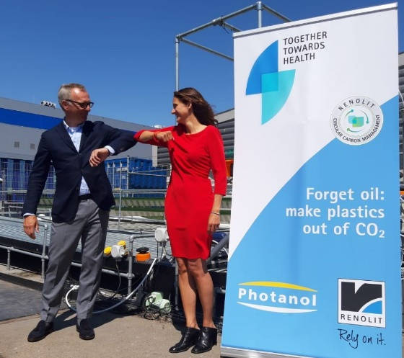
Photo: RENOLIT SE

Die Unternehmen

Die RENOLIT Gruppe ist ein international tätiger Spezialist für hochwertige Polymerfolien, Platten und andere Polymerlösungen. Mit mehr als dreißig Produktionsstätten und Vertriebseinheiten in zwanzig Ländern und einem Jahresumsatz von mehr als 1,0 Milliarde Euro im Geschäftsjahr 2019 ist das Unternehmen mit Hauptsitz in Worms – rund 70 km südlich von Frankfurt am Main – einer der weltweit führenden Hersteller von Polymerprodukten. Mehr als 4.800 Mitarbeiter entwickeln das über siebzig Jahre erworbene Wissen und Know-how kontinuierlich weiter.

www.renolit.com ꟾ Twitter ꟾ Facebook ꟾ LinkedIn

Photanol entwickelt und produziert zirkuläre kohlenstoffbasierte Chemikalien. Die proprietäre Technologie von Photanol nutzt CO₂ und Cyano-Bakterien für ihre nachhaltige Produktionsplattform, die saubere chemische Rohstoffe der nächsten Generation liefert. Die einzigartige Technologie reduziert die Auswirkungen der chemischen Industrie auf die globale Erwärmung, indem sie CO₂ als Rohstoff anstelle von fossilen Ressourcen verwendet. Im Vergleich zu herkömmlichen biobasierten Technologien reduziert der gewählte Weg auch den Bedarf an Land und Wasser drastisch. Als solches kann Photanol Chemikalien auf biologische, nachhaltige und kosteneffiziente Weise herstellen und dabei das atmosphärische CO₂ reduzieren.

www.photanol.com ꟾ Facebook ꟾ LinkedIn ꟾ Instagram

